Шотландія. Загальні факти.

*20.03.2024 8А Хоменко А.Ю.*

**Objectives:**

* формувати навички вживання нових лексичних одиниць у мовленні та виконанні лексичних вправ;
* продовжувати формувати навички письма;
* розвивати вміння аргументувати свою думку, аналізувати і робити висновки; комунікативні здібності, фонематичний слух, пам’ять, увагу, чітку й правильну вимову.

Хід уроку.

1. **Listening.**

* Перегляньте презентацію з теми
* <https://youtu.be/FlG6tbYaA88?si=0eI3DrizpFctdITh>
* Які місця ви хочете відвідати?

1. 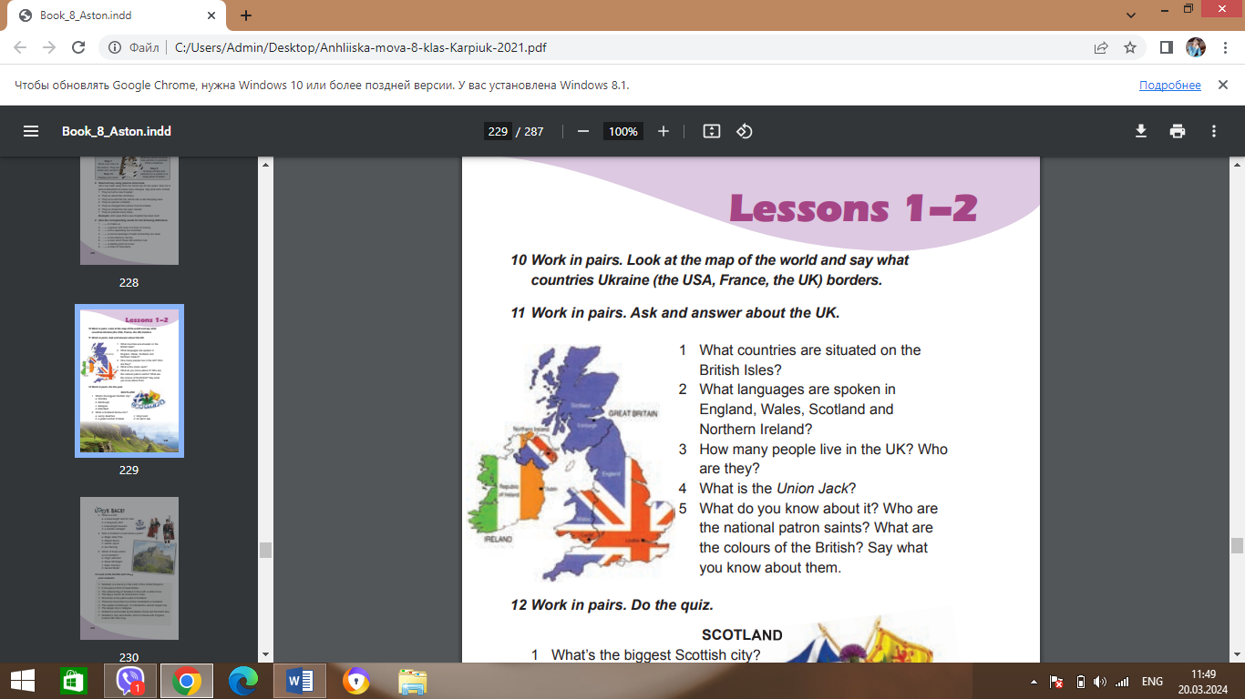**Speaking**. Ex.10 Ex.11 p.229
2. **Writing**.

* Запишемо число

*Wednesday, the 20th of March*

*Classwork*

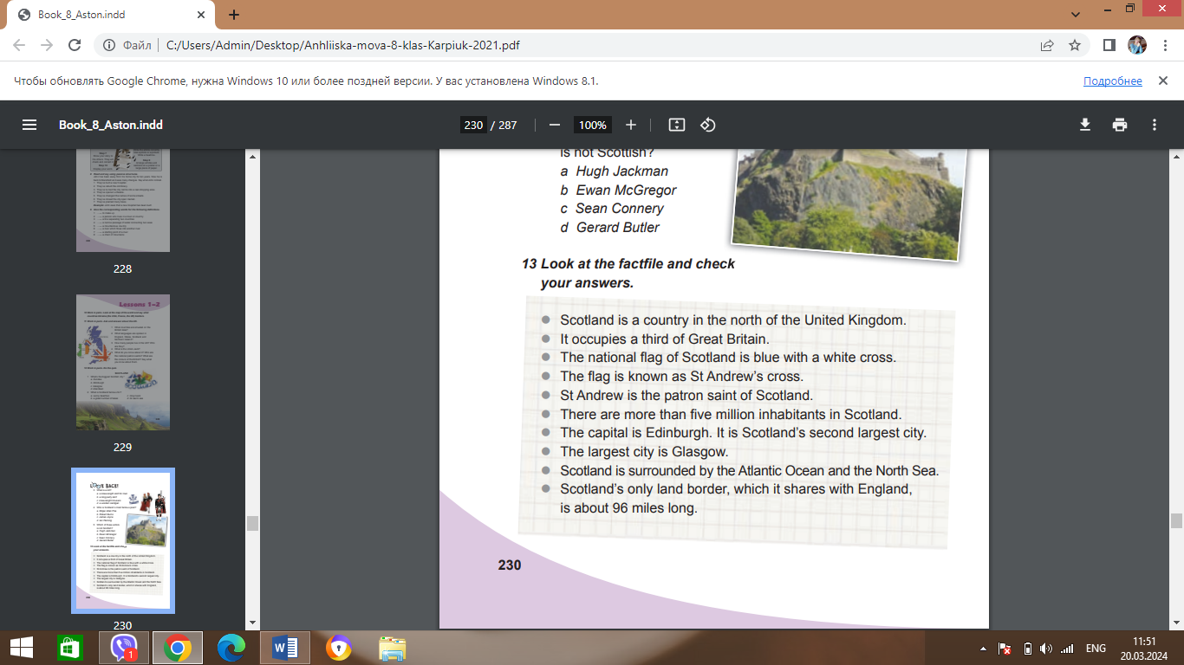*Ex.13 p.230*

Homework:

- опрацюйте конспект уроку

- виконайте письмову вправу 13 стор.230

- розпочніть в класі і закінчить вдома

- роботу чекаю на Human.